توصیف اختراع
تذکر : موارد صرفا در داخل ] [ نوشته شود، در غیر اینصورت مورد بررسی قرار نخواهد گرفت.

عنوان اختراع (به گونه اي كه دراظهارنامه ذكر گرديده است)
فارسی: دستگاه تشخیص زودهنگام بیماری چشمی هتروکرومیا در نوزادان
English: The system for early detection of heterochromia disease in the neonates

زمينه فني اختراع مربوط
پزشکی و چشم پزشکی: این ایده در راستای بهبود صحت و عملکرد پزشکان و چشم پزشکان طراحی و پیاده سازی شده است و کاربرد آن در این حوزه مشهود است.
مهندسی پزشکی: با توجه به استفاده از علوم مهندسی در راستای بهبود و کمک به روش های تشخیصی و درمانی می توان گفت که این ایده از علم مهندسی پزشکی در راستای طراحی و بهینه سازی و ارتباط بین مهندسی و پزشکی مورد استفاده قرار گرفته است.
مهندسی برق و کامپیوتر: در طراحی برخی از قسمت های دستگاه از علم الکترونیک و هوش مصنوعی در حوزه مهندسی کامپیوتر استفاده شده است.
مهندسی مکانیک: در طراحی بدنه، روپوش، روکش و قالب های سیستم از علم مکانیک بهره گیری شده است.

مشكل فني و بيان اهداف اختراع
بينايي از مهمترين حس‌هاي ويژه است، نه تنها به اين علت كه در ارتباط با محيط خارج از بدن نقش مهمي دارد، بلكه بيشتر از اين رو كه اختلال ديد سبب كاهش يادگيري نيز مي شود. هرچند بیماری‌هایی مانند دیابت و بیماری‌های قلبی و عروقی از جمله بیماری‌های هستند كه بیشترین آمار مبتلایان را دارند، اما بیماری‌های چشمی نیز از مهم‌ترین بیماری‌هایی هستند كه بسیاری از افراد با آن درگیر هستند.
بسیاری از بیماری‌های چشمی اگر به﻿موقع (به خصوص در کودکی) درمان نشوند، سبب نابینایی می‌شوند و مشكلات جبران‌ ناپذیری را برای افراد بیمار به همراه خواهند داشت كه محدودیت‌های بسیاری را در زندگی فردی و اجتماعی مبتلایان به وجود خواهد آورد. با این اوصاف همواره شناسایی و تشخیص زودهنگام بیماری ها بسیار مورد توجه بوده است و این اختراع یکی از اهداف آن شناسایی زوهنگام بیماری مزبور است و از طرف دیگر سیاست پیشگیرانه این ایده بسیار مهم است که این ویژگی در راستای پیشی بینی و شناسایی بیماری ها و عوامل زمینه ساز بیماری مزبور گام برمی‌دارد.
هتروکرومیا اصطلاحی برای توصیف تفاوت در رنگ قرنیه چشم یک فرد است. کسی که دارای هتروکرومی مرکزی است، دارای رنگ های مختلف در یک چشم است. هتروکرومیای کامل زمانی رخ می دهد که دو چشم رنگ های متفاوت دارند. هتروکرومیای چشم به علت تغییرات در غلظت و توزیع ملانین است، رنگدانه ای که سبب رنگ پوست، مو و چشم می شود.رنگ چشم نتیجه ذخیره ی ملانین در عنبیه است، عنبیه مسئول گسترش و محدود کردن مردمک برای کنترل مقدار نور ورودی است. چشم های آبی دارای مقدار کمی ملانین هستند در حالی که چشم های قهوه ای غنی از ملانین اند.
عنبیه قابل رویت‌ترین بخش چشم انسان است که خود از امتداد لایه مشیمیه منشا می‌گیرد. این قسمت از رگ‌های خونی و بافت همبندی تشکیل شده است. همچنین سلول‌های ملانوسیت که رنگدانه ملانین را تولید می‌کنند و سایر سلول‌های رنگدانه‌ای نیز در عنبیه حضور داشته و رنگ چشم را مشخص می‌نمایند.
عنبیه حاوی عضلات صاف بوده که میزان عبور نور از این لایه را کنترل می‌نمایند. در واقع تغییر سایز مردمک، حفره‌ای در میان عنبیه، به‌وسیله این ماهیچه‌ها صورت می‌گیرد. این فرآیند، نور رسیده به شبکیه چشم را کنترل می‌نماید. با وجود مشخص بودن تغییرات قطر مردمک، ظاهر عنبیه و به خصوص رنگ آن، قابل توجه‌ترین ویژگی آن خواهد بود.
از نظر آناتومیک عنبیه از دو لایه متفاوت با منشا متفاوت جنینی به وجود آمده است. حاشیه قدامی از استروما، لایه‌ای شل و حاوی بافت پیوندی، تشکیل شده است. سلول‌های این لایه شامل ملانوسیت‌ها و سلول‌های غیر رنگدانه‌ای می‌باشد. ملانوسیت‌ها حاوی رنگدانه‌ی ملانین به رنگ مشکی‌اند و نقش اصلی را در ظاهر عنبیه ایفا می‌کنند. ساختار استروما بطور معمول در تمام عنبیه‌ها یکسان می‌باشد. در سویی دیگر اپی‌تلیوم پوشاننده سطح خلفی، لایه‌ای از سلول‌های متراکم با رنگدانه را تشکیل می‌دهد. این بخش نیز خود از دو لایه کاملا فشرده به یکدیگر تشکیل شده است.
تفاوت در رنگ چشم، ناشی از میزان رنگدانه‌های لایه عمقی استروما، به‌طور عمده حاشیه قدامی و تراکم استروما بوده و این عوامل سبب کنترل میزان نور جذب شده و بازتاب یافته از عنبیه چشم خواهند شد، مانند تمامی اشیا، رنگی که توانایی دیدن آن را داریم ناشی از بازتاب نور از اجرام دیگر است. استروما در افرادی با چشمان قهوه‌ای به‌طور متراکمی رنگدانه ملانین داشته که سبب جذب اکثر فوتون‌های رسیده به آن می‌گردد. در بسیاری از جوامع بشری، قهوه تنها رنگ چشم است. در سوی دیگر چشم‌های آبی تراکم بسیار کمتری از ملانین دارند. در نتیجه طول موج‌های بلند مانند قرمز و زرد جذب شده و رنگ‌هایی با طول موج کوتاه مانند آبی بازتاب می‌گردند.
اصولا بیماری هتروکرومیا می تواند ناشی از بیماری های دیگری باشد و این مهم در صورت شناسایی در دوران کودکی و نوزادی می تواند مرتفع گرددو می توان برای معرفی عوامل زمینه ای و یا تشدید کننده بیماری هتروکرومیا به برخی از موارد موثر یا بیماری ها و سندرم های مرتبط زیر اشاره کرد:
- سندرم Bloch-Sulzberger
- بیماری Bourneville
- بیماری Hirschsprung
- سندرم Horner’s
- سندرم Parry-Romberg
- سندرم Sturge-Weber
- بیماری von Recklinghausen
- سندرم Waardenburg
مبتلایان به بیماری هتروکرومیا که بعدها در زندگی به دلیل بیماری، آسیب و یا دارو به وجود می آید، به عنوان هتروکرومیای اکتسابی شناخته می شوند و مبتلایان به بیماری هتروکرومیا به صورت مادرزادی و یا ژنتیکی موارد انتسابی نامیده می شوند.
هتروکرومیای مرکزی با داشتن دو رنگ متفاوت در یک عنبیه مشخص می شود. معمولا حلقه بیرونی عنبیه یک رنگ است در حالی که حلقه داخلی رنگ دیگری است. حلقه درونی اغلب به نظر می رسد دارای رنگ های مختلف است که ازمردمک پخش می شود. چشم هایی که این الگو را دارند می توانند به عنوان “چشم گربه” نامگذاری شوند. رنگ بیرونی در افرادی با هتروکرومیای مرکزی به عنوان رنگ واقعی در نظر گرفته می شود. هتروکرومی مرکزی در عنبیه هایی که دارای سطوح پایین ملانین است بیشتر رخ می دهد.

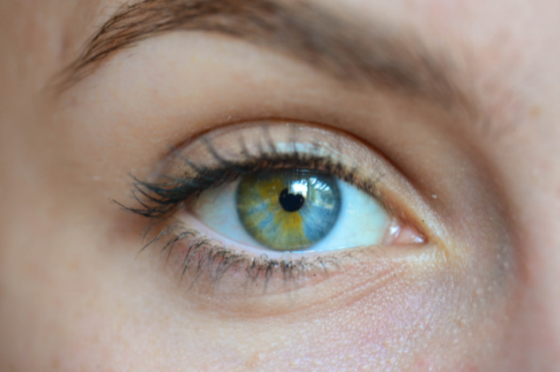
شکل 1: چشم متلا به بیماری هتروکرومیای پیشرفته
در افرادی که دارای هتروکرومی ناحیه ای هستند، همچنین به عنوان هتروکرومیای جزئی شناخته می شوند، یک بخش از عنبیه از رنگ های دیگر متفاوت است. هتروکرومیای ناحیه ای اغلب شبیه یک نقطه نامنظم در عنبیه چشم است و به صورت حلقه اطراف مردمک نیست.
با این اوصاف در این ایده سعی شده است که به صورت دقیق و با بهره گیری از علوم مهندسی یک سیستم طراحی شود تا بیماری مزبور را در دوران نوزادی به صورت زودهنگام و با دقت بالا شناسایی شود و در نتیجه آن بیماریهای زمینه ای آن نیز درمان شده و از افزایش وخامت این عارضه و تبعات ناشی از عدم شناسایی آن نیز جلوگیری شود.
پس می توان از اهداف این اختراع موارد زیر را نام برد:
1- شناسایی زودهنگام بیماری های چشمی با تکیه بر بیماری هتروکرومیا در دوران نوزادی
2- شناسایی بیماری های زمینه ای و عوامل بیماری زا و متناسب این عارضه
3- استفاده از الگوریتم های هوش مصنوعی در راستای بهبود تشخیص و کاهش خطای انسانی
4- تشخیص و شناسایی به صورت کاملا غیر تهاجمی
5- پایش کلیه پارامترهای چشم و بیماری های مرتبط با حوزه اندازه، رنگ و تجانس

شرح وضعيت دانش پيشين و سابقه پيشرفت هايي كه در ارتباط با اختراع ادعايي وجود دارد
تلاش ها و پیشرفت های مهمی در عرصه پردازش تصاویر شبکیه به منظور ارائه سیستم هایی اتوماتیک جهت تشخیص بیماری‌های مختلف روی آن انجام شده است. چنین سیستم هایی علاوه بر اینکه امکان پردازش تصاویر شبکیه را در حجم زیاد و با حداقل زمان و هزینه فراهم می کنند، از خستگی و ضعف های دیگری که شخص تشخیص دهنده می تواند دچار شود مبرا می باشند.
اخیرا کارهای مختلفی در جهت تحلیل و تشخیص اتوماتیک بیماریهایی از قبیل رتینوپاتی دیابتی، تخریب ماکولای وابسته به سن، رتینوپاتی زودرس انجام شده است و کار بر روی این تصاویر در جهت معرفی الگوریتمهای جدید با قابلیت اعمال بر روی تصاویر با کیفیت و روشنایی مختلف و رسیدن به حداقل خطا همچنان ادامه دارد. همچنین امروزه با استفاده از تکنیکهای پردازش تصویر و اندازه گیری کمی توپوگرافی رگهای خونی شبکیه، ارتباط بین رگهای ریز ایجاد شده بر روی سطح شبکیه و بیماریهای قلبی مورد مطالعه قرار می گیرد. امکان انتقال تصاویر و ارتباط با نقاط دور نیز باعث افزایش استفاده از تکنیکهای پردازش تصویر در تصمیم گیری های بالینی بر روی تصاویر شبکیه افراد مراجعه کننده به مراکز درمانی روستایی شده است که امروزه تحت عنوان Tele-Ophthalmology از آن یاد می شود. اخذ تصاویر در فواصل زمانی معین از بیمار و ثبت این تصاویر نیز امکان مطالعه بر روند تغییرات الگوها و مراحل مختلف چگونگی پیشرفت بیماری بر روی شبکیه را فراهم می سازد.
همچنین تکنیک جدید تصویر برداری از روی شبکیه D-OCT و فراهم شدن امکان اخذ اطلاعات و تصاویر با دقت و کیفیت بالا از لایه های مختلف شبکیه باعث شده است تا با کار بر روی این تصاویر، خطای الگوریتم های ارائه شده جهت تشخیص و استخراج اتوماتیک الگوهای مرتبط با بیماریهای شبکیه را کمتر نمود، و روش ها و الگوریتم های نوینی در جهت آنالیز اتوماتیک این تصاویر معرفی کرد.
در این گروه با توجه به عملکرد مطلوب تبدیل چند مقیاسی کرولت در حوزه پردازش تصویر سعی شده است الگو های مربوط به بیماری رتینوپاتی دیابتی (اگزودیت ها، هموریژها، میکروآنوریزم ها) و همچنین مکان و محدوده دیسک نوری و رگهای خونی شبکیه با استفاده از این تبدیل و دیگر روشهای معمول پردازش تصویر از روی تصاویر دیجیتالی رنگی شبکیه استخراج شود. همچنین کار بر روی تصاویرOCT و تشخیص بیماریARMD در حال انجام می باشد.
دو مورد از مهمترین بیماریهای مرتبط با شبکیه شامل بیماری آب سیاه و مشکلات شبکیه ناشی از مرض قند می باشد. بیماری آب سیاه دومین علت اصلی نابینایی در جهان به شمار می رود . نشانه این بیماری، گودالی شدن عصب بینایی و از دست رفتن میدان دید می باشد. دهانه عصب بینایی، بخشی است که عصب بینایی را به شبکیه متصل می نماید و ساختار دو بعدی آن دیسک بینایی نام دارد و تاثیرات بیماری آب سیاه در این محدوده از شبکیه ظاهر می گردد.
مشکلات شبکیه ناشی از مرض قند نیز از بیماریهای منجر به نابینایی بوده ولی با تشخیص زود هنگام و معاینات سالیانه می توان از عواقب آن جلوگیری نمود. دلیل اصلی از دست رفتن بینایی در این بیماری، ورم لکه ای دیابتی می باشد که در اثر فرو ریختن سد بین خون و شبکیه بدلیل نشتی مویرگی رخ می دهد.
بررسی دقیق شبکیه برای تشخیص بیماریهای این اندام، نیازمند نوعی تصویرگیری دقیق از لایه های تشکیل دهنده آن می باشد. روشهای متداول تصویر برداری از شبکیه به شرح زیرند:
- افتالمسکوپ که در سال ۱۸۵۱ توسطHermann von Helmholtz معرفی شد.
- آنژیوگرافی فلورسنتی که در سال ۱۹۶۱ توسطNovotny وAlvis معرفی شد.
- OCTکه در سال ۱۹۹۱ توسطHuang معرفی شد.
- روشهای جدید تر مانند اولترسوند و اندازه گیری فلوی خون توسط لیزر.
شکل ۴ رنج کاری تصویرگیریOCT را با تکنیک های استاندارد دیگر مقایسه می نماید. این روش تصویرنگاری در ثبت تصاویری مانند اطلاعات ساختاری، جریان خون،پارامتر های کشسانی، تغییرات پلاریزاسیون و محتویات مولکولی توانایی های مناسبی دارد و با استفاده از اصول اندازه گیری طول موج از طریق بررسی تداخل اشعه های نور می تواند تصاویر دو یا سه بعدی با رزولوشن بالا از مقطع اناتومیکی مورد نظر را بسازد.
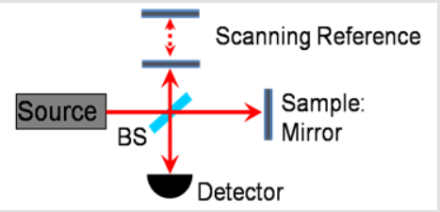
شکل 2: یک شمای ساده برای سیستم OCT با منبع دارای همدوسی پایین به همراه یک اینترفرومتر
با تغییر دادن محوری مکان بازوی مرجع، داده مورد نظر در راستای محوری بدست می آید(A scan). در صورتیکه فاصله رفت و برگشتی از رفلکس داده مورد نظر با فاصله رفلکس مرجع برابر باشد، لبه های تداخلی در آشکار ساز دیود نوری حاصل می گردند. دامنه این لبه ها متناسب با مقدار بازتاب پذیریپراکنده ساز می باشد. یک پروفایل دو بعدی(B scan) با حرکت دادن عرضی اشعه و جمع کردن داده های محوری در هر مکان عرضی بدست می آید. تفاوتهای جزئی در لایه های مجاور به صورت تغییرات در شدت دامنه های پراکندگی مشاهده می گردند.
مهمترین اولویت پردازش در تصاویرOCT بخش بندی این تصاویر در دو یا سه بعد می باشد. با وجود اینکه تکنولوژی OCT از سال ۱۹۹۱ در حال تکامل می باشد، بخش بندی این داده ها تنها در دهه اخیر مطرح شده و به عنوان یکی از مشکل ترین و مورد نیاز ترین گام ها در آنالیز این داده ها قلمداد می گردد و هیچ روش بخش بندی که بتواند برای تمام کاربرد ها مفید واقع گردد تاکنون مطرح نشده است. برای بررسی معنی دار تر، می توان دیدگاه های مختلف در بخش بندی را به ۵ دسته تقسیم نمود: روش های قابل اعمال برA-scan، روش های قابل اعمال برB-scan ، روشهای مبتنی بر کانتورهای فعال (معمولا در تصاویر ۲ بعدی)، روش های آنالیز بر اساس هوش مصنوعی و روش های مبتنی بر روشهای گراف سه بعدی برای اعمال روی داده های حجمی سه بعدی درOCT. برای بررسی برتری انواع روشها نسبت به یکدیگر میتوان پارامتر های مختلفی را مورد آزمون قرار داد که مدت زمان لازم برای پردازش داده ها یکی از پارامتر های پر اهمیت در این زمینه می باشد. کاهش زمان پردازش موجب قابل استفاده بودن متد در کاربردهای کلنیکی و به صورت همزمان با تصویر گیری می گردد. روشهای مطرح شده تا کنون برای پردازش هر تصویر دو بعدی به ۹ تا ۱۲۰ ثانیه و برای پردازش هر داده سه بعدی به ۴۵ تا ۳۰۰ ثانیه دست یافته اند. علاوه بر این، خطای مکان یابی نیز در بررسی روش های مختلف از اهمیت بسزایی برخوردار بوده، خطای کمتر موجب اعتبار و قابلیت اطمینان بالای هر روش گردیده، میتواند به عنوان معیاری برای امکان جایگزینی روش اتوماتیک با علامت گذاری دستی باشد. محدوده خطاهای گزارش شده در روشهای قبلی از ۳۶ میکرومتر تا ۲.۸ میکرومتر متغیر می باشد (البته در محاسبه خطا ها بایستی به زرولوشن تصویرگیری در هر راستا برای تبدیل هر پیکسل به میکرومتر دقت نمود.). محاسبه صحیح تصاویر نشانگر ضخامت لایه ها نیز از جمله نکات مهم در بررسی توانایی روشهای ممکن در این کاربرد به حساب می آید. نکته مهم دیگر در مقایسه روشهای موجود، قدرت این روشها در تفکیک لایه های آناتومیکی مجزا میباشد. بهترین نتیجه گزارش شده در تحقیقات قبلی قادر به تفکیک ۱۰ لایه مجزا می باشند، در صورتیکه تعداد این لایه ها در ساختار نرمال شبکیه ۱۳ عدد میباشند. نهایتا، امکان حذف انحنای ناخواسته تصاویر (هم تراز کردن) که ناشی از حرکات غیر عمدی چشم در حین تصویر برداری می باشد، دارای اهمیت بوده و تمام روشهای موجود، یک مرحله اصلی از الگوریتم ها را به این مرحله اختصاص داده اند.
روش های قابل اعمال برA-scan در ابتدا توسطHee مطرح شدند و تا سال ۲۰۰۵ معمول و فراگیر بودند. این روشها بهیچ وجه از اطلاعات ۳ بعدیOCT استفاده نمی کردند و معایبی مانند زمان عملیات بسیار طولانی و صحت پایین در تشخیص لایه ها در آنها غیر قابل اجتناب بود.
روش های قابل اعمال برB-scan توانستند با استفاده از روشهای کاهش نویز در مرحله پیش پردازشی تا حدی نویز دو بعدی را کاهش دهند ولی وابستگی شدید این روشها به کاهش نویز منجر به استفاده از روشهای بسیار پیچیده و زمانبر کاهش نویز مانندanisotropic diffusion گردید که باعث غیر کارآمد شدن این روشها از لحاظ زمان محاسباتی گردید. علاوه بر این، از آنجاییکه این روشها بر اساس شدت روشنایی تصاویر کار می کردند، روش های مورد نظر برای هر تصویر با روشنایی متفاوت باید باز نویسی می شد.
روشهای مبتنی بر کانتورهای فعال در بخش بندی تصاویرOCT برای اولین بار توسطCabrera Fernández مطرح شده، توسط یزدان پناه بهینه گشتند. متاسفانه مدت زمان اجرای الگوریتم ها و خطای دقیق این روشها در هیچ کدام از مقالات ذکر نشده است و در نتیجه مقایسه آنها با روش های دیگر چندان مقدور نمی باشد. با این وجود، این الگوریتم ها بدون شک در مقاومت در برابر نویز و نیز صحت حاصل، بر روش های مبتنی بر شدت روشنایی اعمال شده بهB-scan تفوق می جویند.
روش های آنالیز بر اساس هوش مصنوعی بر اساس ماشین بردار پشتیبان مرتبه ای با قدرت تفکیک چند گانه و یا بر اساس تکنیک های خوشه بندی سی- میانگین فازی پایه ریزی شده اند. روش های مبتنی بر ماشین بردار پشتیبان توانایی پایینی در تشخیص صحیح داشتند (تفاوت ۶ پیکسلی در تشخیص منحنی ها و تفاوت ۶۸ درصدی در تشخیص ضخامت ها) و زمان اجرای این الگوریتم ها نسبتا بالا بود ( ۲ دقیقه). اما روشهای مبتنی بر خوشه بندی سی- میانگین فازی با خطای ۲ پیکسلی و زمان اجرای ۴۵ ثانیه ای توانستند از روش اول پیشی بگیرند.
روش های مبتنی بر روشهای گراف سه بعدی در مقایسه با تمام دیدگاه های مطرح شده، مناسب ترین روش، برای کاربرد مورد نظر می باشند. زمان پردازش در این روشها به حد ۴۵ ثانیه برای حجم سه بعدی (۴۸۰×۵۱۲×۱۲۸ وکسل) کاهش یافته است و دقت بالایی در حد خطای ۸/۲ میکرومتر برای بخش بندی سطوح در این روشها گزارش شده است. چنین روش هایی می توانند با استفاده از تکنیک های سه بعدی سازی و حجم سازی یک نمایش مناسب از نتایج بخش بندی را ارائه نمایند. با استفاده از تکنیک های مبتنی بر بافت. در آنالیز گراف، این روش ها نسبت به نویز مقاومند و در نتیجه عملیات حذف نویز پیچیده و زمانبر در مرحله پیش پردازش تا حد زیادی غیر ضروری می باشند.
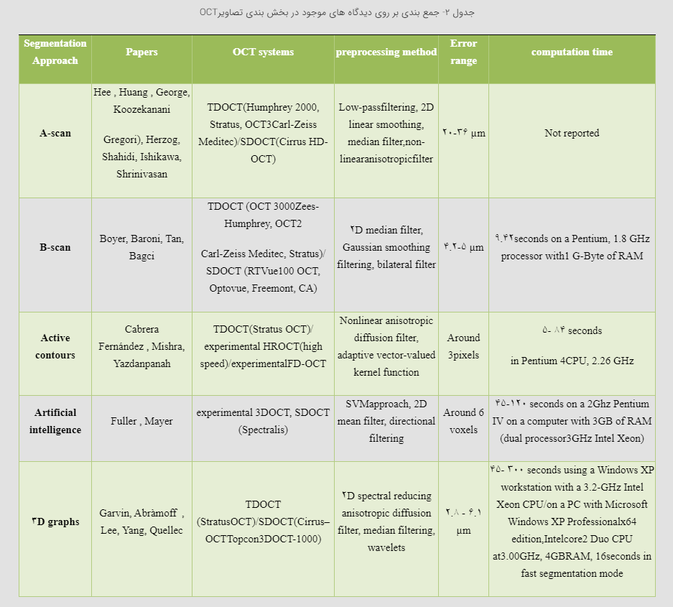
شکل 3: مقایسه روش های موجود برای مطالعه چشم
با توجه به موارد مزبور می توان گفت که عمومیت سیستم های موجود برای کارکرد شبکیه مورد استفاده قرار می گیرند و این دستگاه به صورت تخصصی برای عنبیه کاربرد دارد و همچنین سایر دستگاه های مشابه موجود در این حوز همانند حالت قبلی صرفا برای مطالعه شبکیه، قرنیه و یا عدسی ساخته شده اند و عموما دقت مناسب را ندارند یا حاوی خطای انسانی هستند و این نکته حائز اهمیت باعث شد این سیستم طراحی شود که به نوعی توانایی تشخیص زودهنگام را دارد و به صورت تخصصی برای مطالعات عنبیه کاربرد دارد.

ارائه راه حل براي مشكل فني موجود همراه با شرح دقيق و کافی و یکپارچه اختراع
ساختار این سیستم در شکل مشهود است که با توجه به شکل می توان توضیح داد که این سیستم در حالت کلی متشکل از چهار بخش اصلی سیستم تشخیصی، مورد یا نمونه آزمایش، واحد مکانیکی و پزشک یا کاربر است که حضور پزشک برای بهره گیری از خروجی دستگاه در راستای شناسایی بهتر بیماری های زمینه ای است.
در تقسیم بندی دیگر میتوان گفت که این سیستم دارای چهار قسمت اصلی است :
قسمت اول نوزاد یا نمونه آزمایش است قسمت دوم واحد الکترونیک است که واحد الکترونیک خود متشکل از سه قسمت واحد کنترل مرکزی یا کامپیوتری، واحد ضبط تصاویر و ویدئو و چاپگر است که کاربر یا پزشک دستورات و محرک های بینایی لازم را از طریق سیستم تشخیصی به نوزاد اعمال می کند و قسمت سوم سیستم تشخیصی است. قسمت چهارم واحد مکانیک است که طراحی های لازم از قفسه ها و بنده ها و الزامات جاگیری و رنگهای بدنه آن و ارتفاع و سایر مشصات مکانیکی مربوطه را در بر‌می‌گیرد.
در حالت جزئی تر می توان گفت: در این سیستم ابتدا نوزاد یا نمونه مورد آزمایش توسط کاربر آماده سازی می شود و با توجه به شرایط تست مورد آزمایش و چشمان وی برای سنجش بینایی و عکسبرداری و فیلم برداری لازم از عنبیه و متعلقات رنگی چشم توسط دوربین های موجود به صورت غیر تهاجمی در مقابل دوربین های موجود بر روی دستگاه قرار می گیرد و دستگاه با توجه به شرایط تصاویر و فیلم های لازم را با توجه به نیاز و دستور کاربر، تهیه می نماید و سپس تصاویر و ویدئوی های موجود توسط پردازنده مرکزی اطلاعات با توجه به مبانی هوش مصنوعی و الگوریتم های یادگیری ماشین تجزیه و تحلیل می شود و نهایتا خروجی نهایی جهت ارائه به پزشک ای کاربر چاپ می شود و پزشک یا کاربر نیز با توجه به خروجی نهایی دستورات دارویی و یا تست های تشخیصی سایر بیماری ها ارائه می دهد.
- پس ساختار کلی سیستم به صورت زیر است:
- کاربر
- واسط کاربر و سیستم (پنل الکترومکانیکی کاربری)
- برد کنترل مرکزی
- کابل ها و اتصالات
- سخت افزار دوربین و اتصالات مکانیکی
- تغذیه
- بدنه مکانیکی با دوپایه نگه دارنده و مجهزبه جایگاه چاپگر و برد کنترل مرکزی و ماژول دوربین
- دو عدد دوربین 42 پیکسل

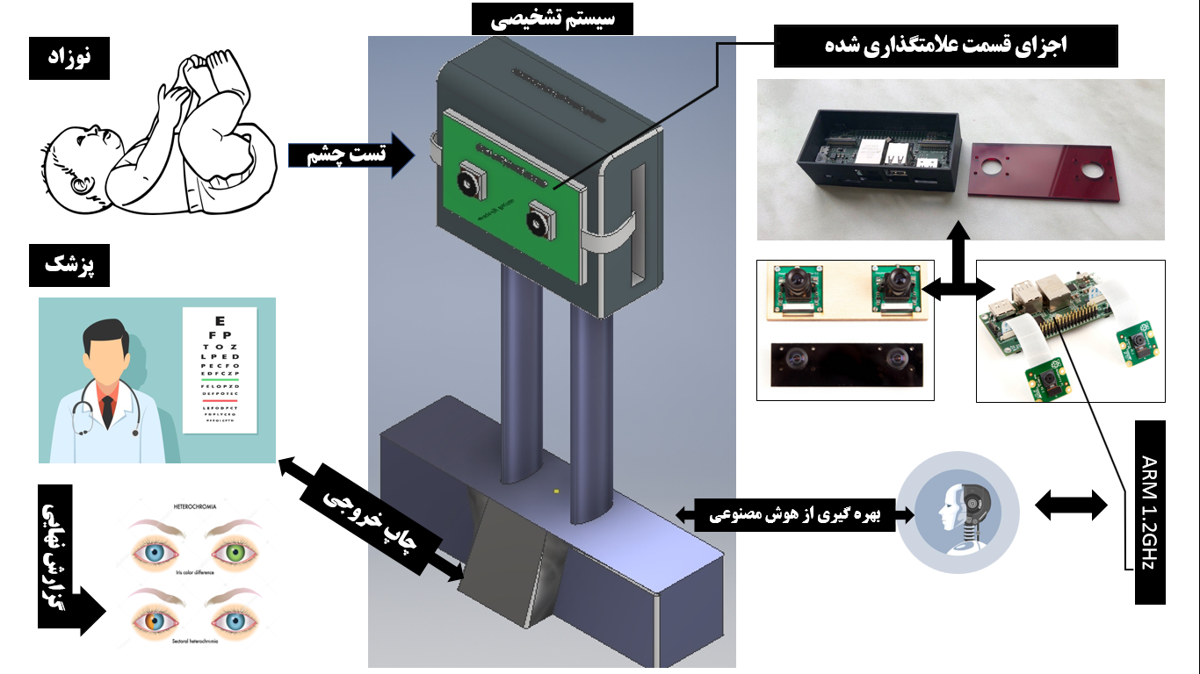
شکل 4: ساختار گرافیکی دستگاه شناسایی بیماری هتروکرومیا
در این سیستم از تکنیک های پردازش تصویر، پردازش ویدئو و هوش مصنوعی استفاده می شود. پردازش تصاوير داراي دو شاخه عمده بهبود تصاوير و بينايي ماشين است. بهبود تصاوير دربرگيرنده روشهايي چون استفاده از فيلتر محوکننده و افزايش تضاد براي بهتر کردن کيفيت ديداري تصاوير و اطمينان از نمايش درست آنها در محيط مقصد(مانند چاپگر يا نمايشگر رايانه) است، در حالي که بينايي ماشين به روشهايي مي‌پردازد که به کمک آنها مي‌توان معني و محتواي تصاوير را درک کرد تا از آنها در کارهايي چون رباتيک و محور تصاوير استفاده شود. در معناي خاص آن پردازش تصوير عبارتست از هر نوع پردازش سيگنال که ورودي يک تصوير است مثل عکس يا صحنه‌اي از يک فيلم.خروجي پردازشگر تصوير ميتواند يک تصوير يا يک مجموعه از نشانهاي ويژه يا متغيرهاي مربوط به تصوير باشد.اغلب تکنيک‌هاي پردازش تصوير شامل برخورد با تصوير به عنوان يک سيگنال دو بعدي و بکار بستن تکنيک‌هاي استاندارد پردازش سيگنال روي آنها مي‌شود.
کنترل ماشين آلات و تجهيزات صنعتي يکي از وظايف مهم در فرآيندهاي توليدي است. بکارگيري کنترل خودکار و اتوماسيون روزبه روز گسترده تر شده و رويکردهاي جديد با بهره گيري از تکنولوژي‌هاي نو امکان رقابت در توليد را فراهم مي‌سازد. لازمه افزايش کيفيت و کميت يک محصول، استفاده از ماشين آلات پيشرفته و اتوماتيک مي‌باشد. ماشين آلاتي که بيشتر مراحل کاري آنها به طور خودکار صورت گرفته و اتکاي آن به عوامل انساني کمتر باشد. امروزه استفاده از تکنولوژي ماشين بينايي و تکنيک‌هاي پردازش تصوير کاربرد گسترده‌اي در صنعت پيدا کرده‌است و کاربرد آن بويژه در کنترل کيفيت محصولات توليدي، هدايت روبات و مکانيزم‌هاي خود هدايت شونده روز به روز گسترده تر مي‌شود.
عدم اطلاع کافي مهندسين از تکنولوژي ماشين بينايي و عدم آشنايي با توجيه اقتصادي بکارگيري آن موجب شده‌است که در استفاده از اين تکنولوژي ترديد و در بعضي مواقع واکنش منفي وجود داشته باشد. علي رغم اين موضوع، ماشين بينايي روز به روز کاربرد بيشتري پيدا کرده و روند رشد آن چشمگير بوده‌است. عمليات پردازش تصوير در حقيقت مقايسه دو مجموعه عدد است که اگر تفاوت اين دو مجموعه از يک محدوده خاص فراتر رود، از پذيرفتن محصول امتناع شده و در غير اين‌صورت محصول‌ پذيرفته مي‌شود.
يکي از مؤثر ترين مولفه‌ها در مديريت و برنامه ريزي دسترسي به آمار دقيق مي‌باشد. درصورت وجود آمار دقيق و سريع مي‌توان از روشهاي کنترل بهينه استفاده کرد و بهره وري را افزايش داد. به عنوان مثال اگر آمار دقيقي از ميزان مصرف يک محصول غذايي وجود داشته باشد با برنامه ريزي مناسب مي‌توان زمينه توليد و عرضه اصولي آن را فراهم کرد. لذا احتمال نابساماني در بازار و متضرر شدن کشاورز و مصرف کننده کاهش مي‌يابد. چنان که بيان شد مهمترين فاکتور در برنامه ريزي دسترسي به آمار مناسب است اما تهيه آمار فرايند پيچيده و وقت گير است و معمولا هزينه زيادي را در بر دارد. به عنوان مثال به دلايلي از جمله کنترل ترافيک يا کنترل ميزان روشنايي خيابان بايد خودروهاي عبوري از خيابان شمارش شوند. اين کار اگر به صورت دستي يا انساني انجام شود، هزينه زيادي نياز دارد، امکان سهل انگاري انساني نيز وجود دارد پس استفاده از يک دستگاه مناسب که توانايي شمارش خودروهاي عبوري را داشته باشد تنها گزينه ممکن است. با توجه به نياز فوق نرم افزاري تهيه شده‌است که با استفاده از تصاوير گرفته شده از عرض خيابان خودروهاي عبوري را تشخيص ميدهد و تعداد آنها را شمارش مي‌کند. اين نرم افزار امکان استفاده در روز يا شب را دارا مي‌باشد.
تلاش ها و پیشرفت های مهمی در عرصه پردازش تصاویر شبکیه به منظور ارائه سیستم هایی اتوماتیک جهت تشخیص بیماریهای مختلف روی آن انجام شده است. چنین سیستم هایی علاوه بر اینکه امکان پردازش تصاویر شبکیه را در حجم زیاد و با حداقل زمان و هزینه فراهم می کنند، از خستگی و ضعف های دیگری که شخص تشخیص دهنده می تواند دچار شود مبرا می باشند.
در این ایده کارهای مختلفی در جهت تحلیل و تشخیص اتوماتیک بیماریهایی از قبیل رتینوپاتی دیابتی، تخریب ماکولای وابسته به سن، رتینوپاتی زودرس انجام شده است و کار بر روی این تصاویر در جهت معرفی الگوریتمهای جدید با قابلیت اعمال بر روی تصاویر با کیفیت و روشنایی مختلف و رسیدن به حداقل خطا ارائه شده است. همچنین امروزه با استفاده از تکنیکهای پردازش تصویر و اندازه گیری کمی توپوگرافی رگهای خونی شبکیه، ارتباط بین رگهای ریز ایجاد شده بر روی سطح شبکیه و بیماریهای قلبی مورد مطالعه قرار می گیرد. امکان انتقال تصاویر و ارتباط با نقاط دور نیز باعث افزایش استفاده از تکنیکهای پردازش تصویر در تصمیم گیری های بالینی بر روی تصاویر شبکیه افراد مراجعه کننده به مراکز درمانی با محدودیت پزشک متخصص کاربرد دارد.
برد مرکزی این سیستم "رزبری پای" یک رایانه کوچک با پردازنده‌ی چهار هسته ای ARM-CORTEX با ظرفیت 1.2 گیگاهرتزی است و اجزای آن روی یک مادربورد با اندازه کارت بانکی سوار شده‌اند. این رایانه سیستم‌عامل رَزبیَن (Raspbian) را اجرا می‌کند که نسخه‌ای اختصاصی از لینوکس برای این دستگاه است.
این رایانه قادر به اجرای نرم‌افزارهای اداری ساده، بازی‌های سطح پایین، دسترسی به اینترنت و ایمیل، پخش رسانه و بسیاری ویژگی‌های دیگر است که معمولاً از یک رایانه قرن 21 انتظار می‌رود. رزبری پای همه این کارها را با شمار محدودی از اجزای سخت‌افزاری و به کمک یک پردازنده ARM با قیمت بسیار پایین انجام می‌دهد.
در شکل های زیر نمای اصلی برد مرکزی مشهود است که قسمت های نامگذاری شده است.

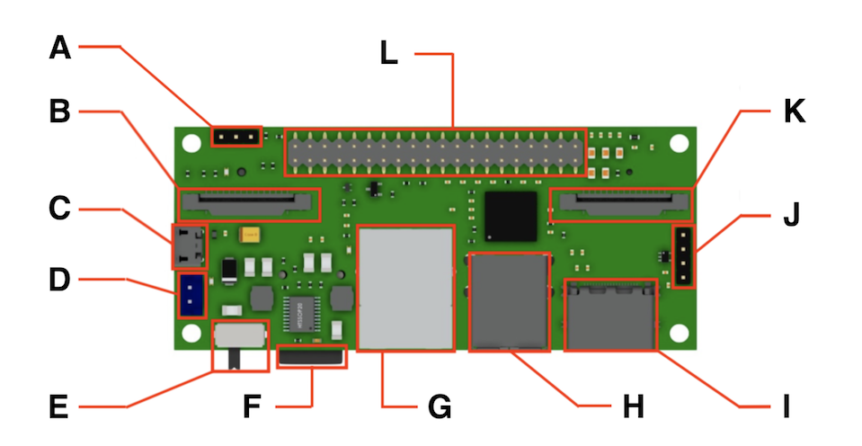
شکل 5: برد مرکزی در سیستم طراحی شده برای تشخیص بیماری هتروکرومیا

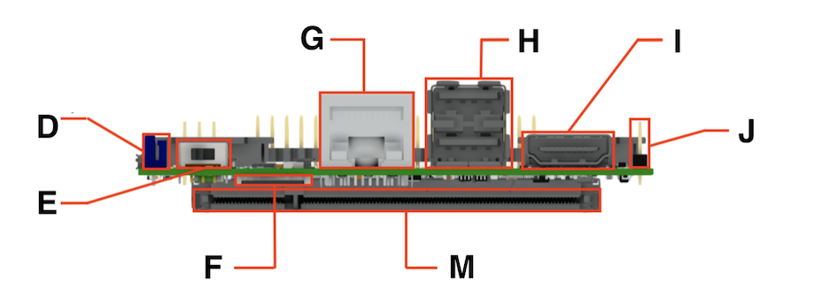
شکل 6: برد مرکزی در سیستم طراحی شده برای تشخیص بیماری هتروکرومیا
Info | Legend
جامپر حالت | A
اتصال دوربین اول | B
میکرو یو اس بی | C
تغذیه | D
کلید روشن / خاموش | E
کارت حافظه | F
اترنت | G
رابط یو اس بی | H
اچ دی ام آی | I
رابط یو ای بی | J
اتصال دوربین دوم | K
GPIO head | L
SO-DIMM connector | M

توضيح اشكال، نقشه و نمودارها

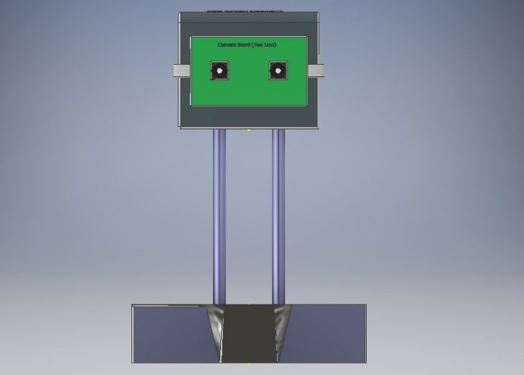
شکل 7: مدل سه بعدی سیستم طراحی شده برای تشخیص بیماری هتروکرومیا
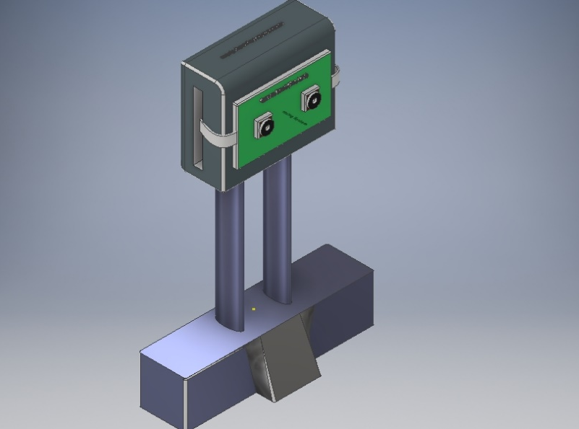
شکل 8: مدل سه بعدی سیستم طراحی شده برای تشخیص بیماری هتروکرومیا

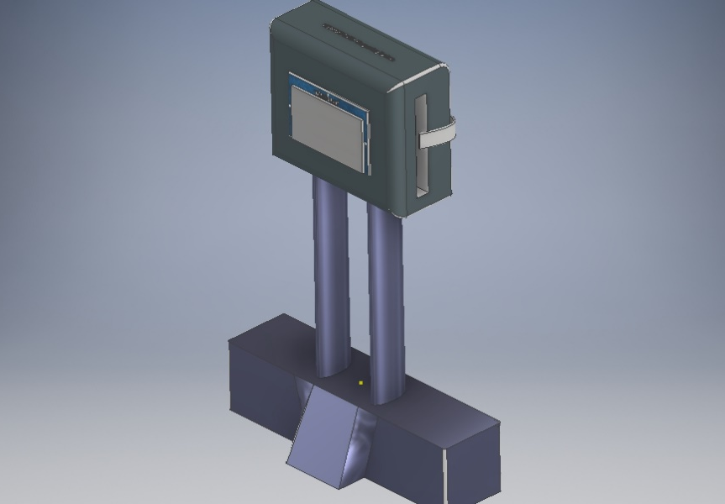
شکل 9: مدل سه بعدی سیستم طراحی شده برای تشخیص بیماری هتروکرومیا
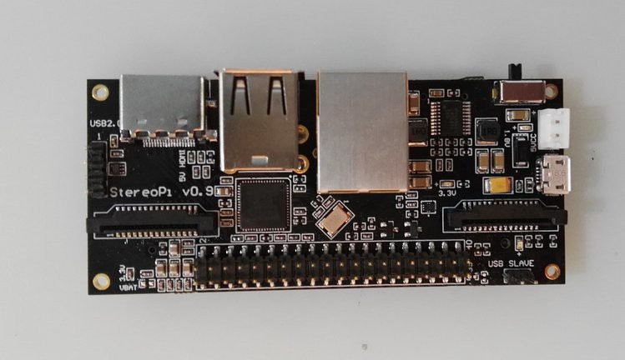
شکل 10: برد مرکزی سیستم طراحی شده برای تشخیص بیماری هتروکرومیا

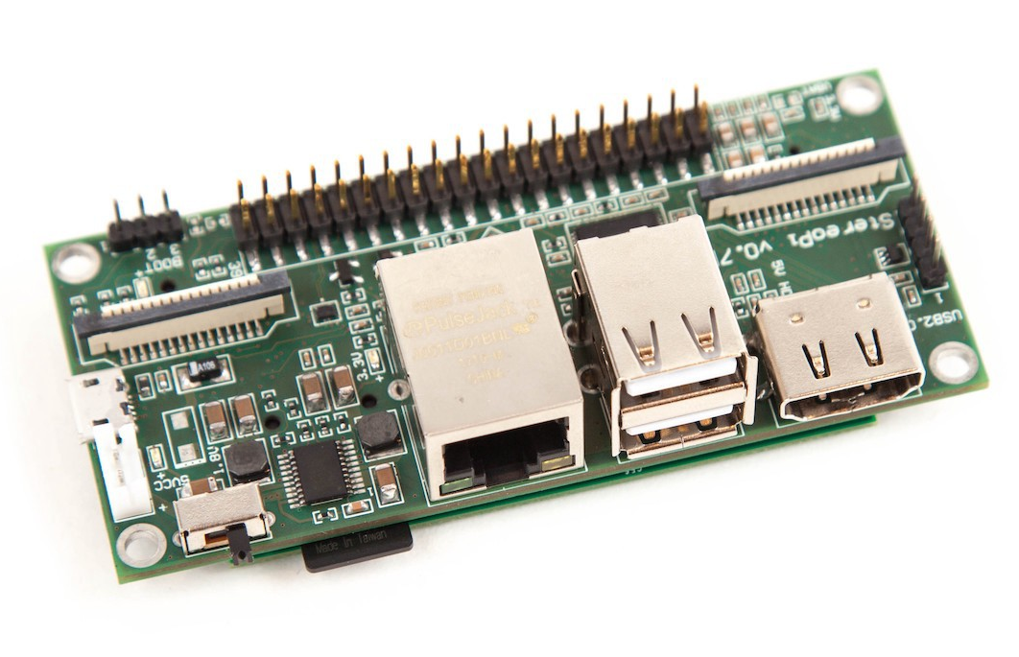
شکل 11: برد مرکزی سیستم طراحی شده برای تشخیص بیماری هتروکرومیا
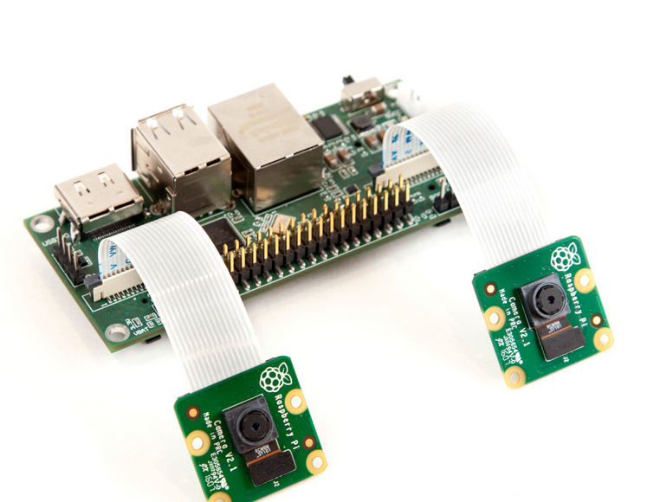
شکل 12: برد مرکزی به همراه دو دوربین نصب شده در سیستم طراحی شده برای تشخیص بیماری هتروکرومیا
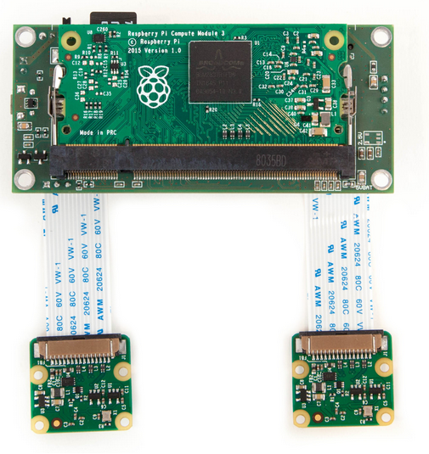
شکل 13: برد مرکزی به همراه دو دوربین نصب شده در سیستم طراحی شده برای تشخیص بیماری هتروکرومیا
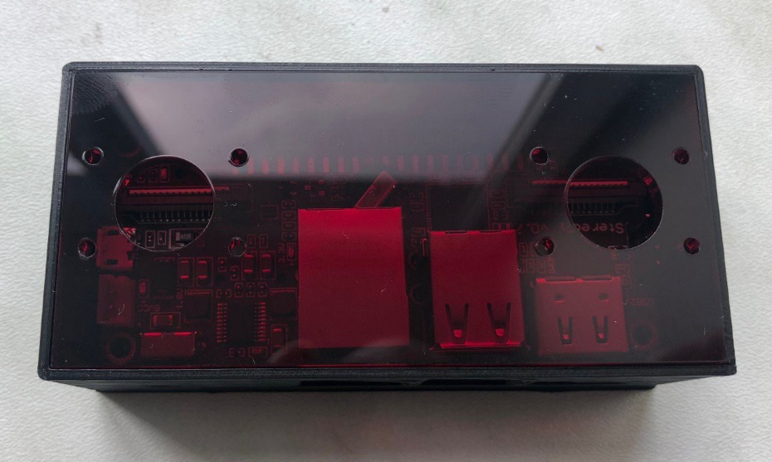
شکل 14: برد مرکزی و محفظه آن در سیستم طراحی شده برای تشخیص بیماری هتروکرومیا

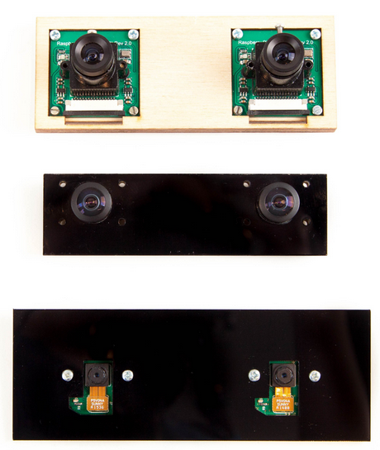
شکل 15: دوربین های سیستم طراحی شده برای تشخیص بیماری هتروکرومیا

بيان واضح و دقيق مزاياي اختراع ادعايي نسبت به اختراعات پیشین
ازآنجایی‌که سابقه ساخت و ثبت این دستگاه در کشور و جهان تاکنون نبوده است و تابه‌حال ابزار دقیقی برای اندازه‌گیری و سنجش میزان تراکم و پیوستگی رنگ عنبیه و سایر قسمت های رنگی چشم هماهنگی در اختیار متخصصان و پژوهشگران قرار نگرفته است، این طرح با سهولت خروجی و اطلاعات لازم جهت پایش وضعیت به صورت کاملا غیر تهاجمی ارائه می شود و محاسبات و تشخیص های موجود توسط آزمونگر از طریق سیستم مزبور زمان اندازه‌گیری را به حداقل کاهش داده و سرعت اندازه‌گیری را افزایش می‌دهد. از طرفی اندازه‌گیری، بررسی و ثبت خودکار دستگاه بدون دخالت نیروی انسانی باعث افزایش دقت اندازه‌گیری و کاهش میزان خطای آزمون گیرنده درگرفتن آزمون می‌گردد. دقت اندازه‌گیری این دستگاه از لحاظ زمانی در حد 01/0 ثانیه بوده و از لحاظ تفکیک رنگ در هر پیکسل برابر 99/99 درصد است و دارای قدرت تفکیک 20 میلیون رنگ است. از همه مهم‌تر در بحث روایی و پایایی که از جنبه‌های اصلی و مهم یک ابزار تحقیقاتی و کلینیکی است در مرتبه عالی قرار دارد. در بخش اندازه‌گیری، هماهنگی باید به هردو جنبه این فرآیند که شامل آزمون‌شونده و آزمون گیرنده هستند توجه نمود اگر دستگاه دارای دقت و سرعت بالایی باشد آزمون گر را قادر می‌سازد در حداقل زمان ممکن کار خود را عملی سازد.
این سیستم کاملا اصولی و بهینه است و بر اساس متدهای استاندارد روز دنیا در قرارگیری و شیوه ها و اصول نرم افزار و پردازش سیگنال طراحی شده است و میتوان گفت در این ایده روش جدیدی جهت ارائه و بررسی و تشحیص تغییرات رنگی در عنبیه های چشم و میزان تطابق، یکریختی و یکنواختی رنگی بندی در تمامی قسمت های عنبیه است و به صورت تخصصی تر برای سنجش و تشخیص بیماری هتروکرومیای چشمی آن هم در دروان نوزادی و به صورت زودهنگام برای جلوگیری از پیشرفت و ممانعات از فعالیت و پیشرفت بیماری های زمینه ای و وابسته آن است. مزایای این سیستم می توان به همچنین سرعت عمل و دقت عمل بالای آن و همچنین بهینه بودن و غیر تهاجمی بودن آن اشاره کرد. از طرف دیگر این سیستم کاملا کاربردی، بهینه، کاربر پسند، دقیق و سازگار بوده و به صورت کاملا موثر و مقاوم با قابلیت استفاده در تمامی محیط‌های آزمایشگاهی، درمانی ، خانگی و تمامی شرایط عمومی سیگنال را داراست.

مزایا :
در حیطه چشم پزشکی و معاینات عمومی چشم و بیماری وابسته جای دارد.
با توجه به اینکه در بسیاری از بیماری‌های چشمی اگر به﻿موقع (به خصوص در کودکی) درمان نشوند، سبب نابینایی می‌شوند و مشكلات جبران‌ ناپذیری را برای افراد بیمار به همراه خواهند داشت كه محدودیت‌های بسیاری را در زندگی فردی و اجتماعی مبتلایان به وجود خواهد آورد که با این اوصاف این سیستم در راستای پیش بینی و تشخیص زوهنگام در راستای کمک به رفع این موارد گام بر می دارد.
و یکی از مزایای این اختراع شناسایی زوهنگام بیماری مزبور است و از طرف دیگر سیاست پیشگیرانه این ایده بسیار مهم است که این ویژگی در راستای پیشی بینی و شناسایی بیماری ها و عوامل زمینه ساز بیماری مزبور گام برمی‌دارد و در این سیستم همواره شناسایی و تشخیص زودهنگام بیماری ها بسیار مورد توجه بوده است.
- شناسایی زودهنگام بیماری های چشمی با تکیه بر بیماری هتروکرومیا در دوران نوزادی
- شناسایی بیماری های زمینه ای و عوامل بیماری زای و وابسته این عارضه
- استفاده از الگوریتم های هوش مصنوعی در راستای بهبود تشخیص و کاهش خطای انسانی
- تشخیص و شناسایی به صورت کاملا غیر تهاجمی
- پایش کلیه پارامترهای چشم و بیماری های مرتبط با حوزه اندازه، رنگ و تجانس
- سازگاری با تمام محیط‌های صنعتی، درمانی ، خانگی و آزمایشگاهی و تمامی شرایط عمومی
- قابلیت کنترل هوشمند سیستم تشیخصی توسط کاربر و به صورت اتوماتیک توسط پردازنده مرکزی
- قابلیت کنترل به صورت کاملا ایزوله و به صورت هوشمند و بدون خطای کاربری
- سرعت و دقت عمل بالا
- کاربری آسان ، ارزان و بهینه سازی شده و کاهش هزینه
- کاهش تلفات ناشی از استرس آزمون و تهاجمی بودن آن
- قابلیت استفاده بدون نیاز به تخصص خاص چشم پزشکی برای اجرا
- استفاده از سیستم های مبتنی بر هوش مصنوعی در راستای تشخیص با قدرت تفکیک 20 میلیون رنگ و قابل استفاده برای سنجش تراکم رنگی در دوران نوزادی و زمانیکیه ساختار چشم ناکامل است.

توضيح حداقل يك روش اجرايي براي به كارگيري اختراع

از سیستم مزبور برای سنجش تراکم و یکنواختی رنگ بندی عنبیه و متعلقات آن در راستای بررسی چشم برای تشخیص بیماری هتروکرومیا در نوزادان استفاده می‌شود. اصول اصلی آن بر پایه پردازش تصاویر و ویدئوهای اخذ شده از چشم است و با توجه به خروجی ناشی از الگوریتم های هوش مصنوعی درصد تشابه عنبیه های چشم از لحاظ کلیه پارامترهای رنگ شناسی از لحاظ نوع رنگ، شدن، تطابق، یکنواختی و ... را مورد بررسی قرار می دهد و به عبارت دیگر این دستگاه منظور پیش بینی و یا تشخیص بیماری هتروکرومیا و بیماری های وابسته آن در نوزادان طراحی شده است.
این سیستم مجموعه ای از عوامل الکترونیکی و مکانیکی و فیزیکی به هم پیوسته است که منظور پیش بینی و یا تشخیص بیماری هتروکرومیا و بیماری های وابسته آن در نوزادان طراحی شده است.
از این سیستم در مراکز درمانی، تشخیصی، آزمایشگاهی و خانگی برای بررسی میزان و درصد تطابق رنگ عنبیه های چشم وبه عبارت دیگر برای بررسی ابتلا یا عدم ابتلا به بیماری هتروکرومیا مورد استفاده قرار می گیرد.

ذكر صريح كاربرد صنعتی اختراع
ایده مزبور دارای سرعت عمل و دقت عمل بالا و انطاف پذیری بالایی است و همچنین دارای قابلیت کنترل بلادرنگ و آنلاین بوده و از لحاظ کاربری بسیار ساده و روان است. از طرف دیگر این سیستم کاملا کاربردی، بهینه، کاربر پسند، دقیق و سازگار بوده و به صورت کاملا موثر و مقاوم با قابلیت استفاده در تمامی محیط‌های صنعتی، درمانی، خانگی و آزمایشگاهی و تمامی شرایط عمومی سیگنال را داراست این سیستم به صورت کاملا راهبردی در راستای اجرای آزمایش های تشخیصی برای شناسایی بیماری چشمی هتروکرومیا در نوزادان بر اساس اصول و مبانی علوم پردازش تصویر و ویدئو و هوش مصنوعی است.
این سیستم در تمامی مراکز بررسی آزمون های شناختی و روانشناسی سازمان های متولی امر درمان مورد استفاده است.
این اختراع در موارد زیر کاربرد دارد:
- وزارت آموزش و پرورش در راستای پایش و سنجش بینایی
- دانشگاهها در راستای امور تحقیقاتی
- آزمایشگاه های تخصصی و فوق تخصصی چشم
- مراکز چشم پزشکی
- مرکزهای آموزش و پژوهشی حوزه چشم و بیماری های وابسته
- بیمارستان ها
- کلینیک های درمانی و تشخیصی
- مطب های شخصی
- اپتومتری ها
- خانه بهداشت ها

